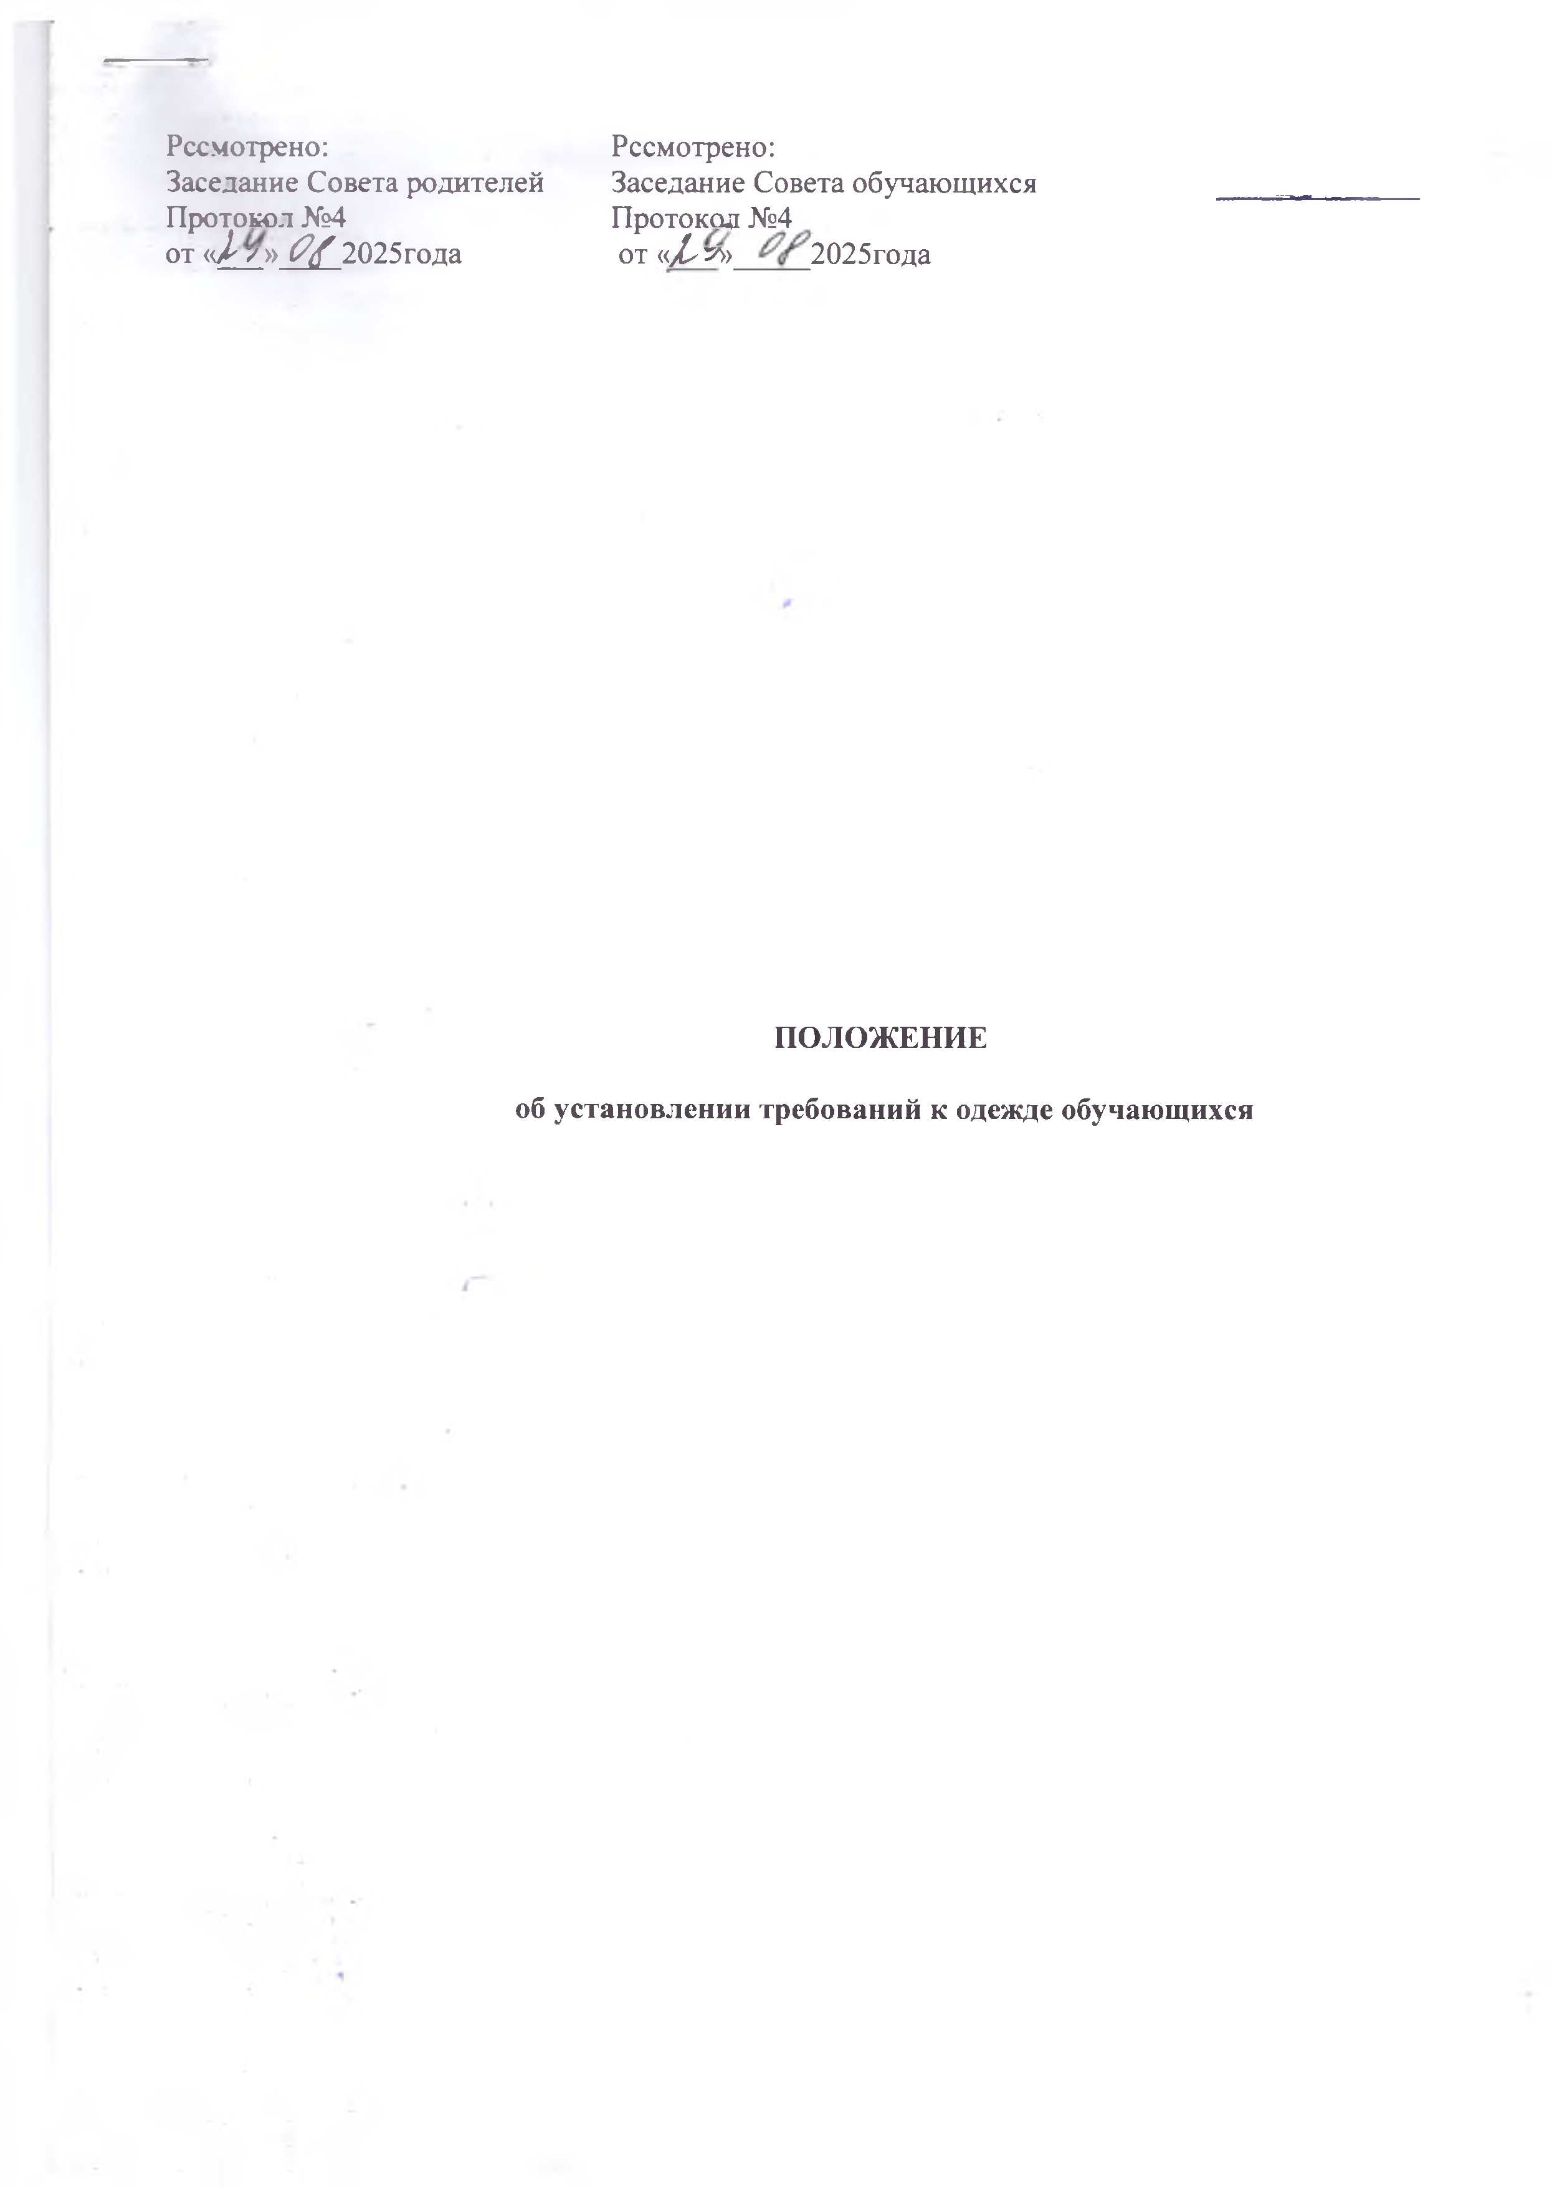

ПОЛОЖЕНИЕ

Об установлении требований к одежде обучающихся

- Общиеположения

  - Настоящее Положение разработано всоответствии сФедеральным законом от 29 декабря2012года№273-ФЗ«Об образованиивРоссийскойФедерации»сизменениямина29 декабря 2022 года, Постановлением главного государственного санитарногоо врача российской Федерацииот28.09.2020года№28«Обутверждениисанитарных правилCП 2.4.3648-20 "Санитарно-эпидемиологические требования к организациям воспитания и обучения, отдыха и оздоровления детей и молодежи»,национальным стандартом ГОСТ Р 71582-2024 «Одежда обучающихся (школьная форма)», а также Уставом лицея и другими нормативными правовыми актами Российской Федерации, регламентирующими деятельность организаций, осуществляющих образовательную деятельность.
  - ДанноеПоложениеобустановлении требований к школьнойформеивнешнемвидеобучающихся регламентирует основные требования к внешнему виду обучающихся, определяет права и обязанности обучающихся, их родителей (законных представителей), классного руководителей и информируетоспособахадминистративныхвоздействий.
  - МБОУ ООШ с Воздвиженка устанавливает требования кодежде обучающихся. втом числетребования кееобщему виду, цвету,фасону,видамодеждыобучающихся, знакам отличия и правила ее ношения в соответствии с типовыми требованиями, утвержденными уполномоченнымиорганамигосударственнойвластисубъектовРоссийскойФедерации и Уставомшколы.
  - Настоящее Положение принимается с учетом мнения обучающихся и родителей,на Совете школы.
1.5. Настоящиеединыетребованиякодеждеивнешнемувидуобучающихсявводятсяс целью:
    - обеспеченияобучающихсяудобнойиэстетичнойодеждойвповседневнойшкольной жизни;
    - устраненияпризнаковсоциального,имущественногоирелигиозногоразличиямежду обучающимися;
    - предупреждениявозникновенияуобучающихсяпсихологическогодискомфортаперед сверстниками;
    - укрепленияобщегоимиджашколы,формированияшкольнойидентичности.
    - укрепления дисциплины и порядка, эффективной организации образовательного процесса, поддержания учебно-деловой атмосферы, необходимой на учебных и внеурочныхзанятиях МБОУ ООШ с Воздвиженка
    - созданияусловийдлявоспитанияуобучающихсяобщейкультурыиэстетикивнешнего вида, для соблюдения обучающимися общепринятых норм делового стиля одежды.
1.6. НастоящееПоложениевступаетвсилус1сентября 2025года.

Общиетребованиякодеждеиобувиобучающихся
  - Одеждаобучающихсядолжнасоответствоватьпогодеиместупроведенияучебныхи внеурочных занятий, температурному режиму в помещении.
  - Обучающимся запрещается ношение в школе одежды, обуви и аксессуаров с травмирующей фурнитурой, порывами ткани, яркими расцветками и надписями, символикой религиозного характера, асоциальных неформальных молодежных объединений,атакжессимволикойинадписями,пропагандирующихпсихоактивные вещества и противоправное поведение.
  - Одеждаобучающихсяшколыдолжнасоответствоватьобщепринятымвобществе нормам делового стиля, должна соответствовать размеру (не должна быть сильно облегающей, обтягивающей или чрезмерно свободной) и носить светский характер.
  - Одеждаобучающихсядолжнабытьчистойи аккуратной.
Сменнаяобувьобязательнадлявсех обучающихся1-9 классов.

Одеждаобучающихся
  - Одеждаобучающегосяшколыподразделяетсянаповседневную,параднуюи спортивную. О
  - Повседневнаяодежда должна соответствовать размеру:
    - для мальчиков и юношей: брюки классического покроя (темно-синего цвета),пиджак,кардиганилижилет( темно-синего цвета), сорочка светлых тонов. Обувь не спортивная.
    - для девочек и девушек: пиджак, юбка, сарафан строгое платье брюки классического покроя темно-синегоцвета (возможны декоративные вставки, использование ткани шотландка,недопускаютсясильнооблегающие(обтягивающие)фигуру),длинаюбок— не выше 5-10 см от верхней границы колена и не ниже середины голени; классическая непрозрачная блузка с воротником (длиной ниже талии) сочетающейся цветовой гаммы; колготыоднотонные(без рисункови узоров). Обувь: туфли на устойчивомкаблукедо 5 см (не шпилька).
Обучающимсядопускаетсяношениевхолодноевремягодатонкихсвитеровипуловеров однотонного цвета без надписей и рисунков.
  - Параднаяодежда обучающихся.
Параднаяшкольнаяформаиспользуетсяобучающимисявднипроведенияпраздников, торжественных линеек и мероприятий.
Длямальчиковиюношейпараднаяшкольнаяодеждасостоитизповседневнойодежды, дополненной светлойсорочкой.
Длядевочекидевушекпараднаяшкольнаяодеждасостоитизповседневнойшкольной одежды, дополненной светлойнепрозрачной блузой.
  - Спортивнаяформа
Спортивнаяшкольнаяформапредназначенатолькодляуроковфизическойкультурыина время проведения спортивных праздников, соревнований. Спортивная форма включает футболку, спортивные шорты или спортивные брюки, или спортивный костюм.
Спортивнаяобувь:кроссовкииликеды.Формадолжнасоответствоватьпогодеиместу проведения физкультурных занятий.

Внешнийвидобучающихся
  - Общимипринципамисозданиявнешнеговидаобучающегосяявляются аккуратность, опрятность, сдержанность.
  - Внешний вид должен соответствовать общепринятым в обществе нормам делового стиля, носить светский характер и исключать вызывающие детали. Волосы, лицо и руки должныбытьчистымииухоженными,используемыедезодорирующиесредствадолжны иметь легкий и нейтральный запах.
  - Недопускаетсяиспользованиевкачествеповседневнойодеждыследующих вариантов одежды и обуви:
    - брюкисзаниженной талией, брюки с широким покроем ;
    - юбки свысокимиразрезами;
    - мини-юбки;
    - шорты;
    - декольтированныеплатьяи блузки;
    - одеждадляактивногоотдыха(шорты,толстовки,майкиифутболкиссимволикойи т.п.);
    - одеждаизкожи(кожзаменителя),плащевойткани;
    - сильнооблегающие(обтягивающие)фигурубрюки, юбки;
    - майки
    - блузкинабретельках;
    - прозрачныеюбкииблузки,втомчислеодеждаспрозрачнымивставками;
    - спортивная обувь;

    - пляжная обувь;
    - туфлиначрезмерновысокомкаблуке (допустимаявысотакаблуканеболее5см).
  - Длявсех обучающихся обязательна аккуратная деловая прическа. Запрещается окрашивание волос в яркие,неестественные оттенки, экстравагантные стрижки и прически.Удевочекидевушекдлинныеисреднейдлиныволосыдолжныбытьприбраны (распущенные волосы не допускаются).У мальчиков и юношей классическая короткая стрижка (длинные волосы не допускаются).
  - Не разрешаютсямассивныеукрашения(массивныеброши,кулоны,кольца,серьги). У девочек и девушек в ушах не более одной пары сережек. Мальчикам и юношам ношение сережек запрещается.
  - Не разрешаютсяяркиймакияж,маникюр,пирсинг.Удевушекногтисреднейдлины, маникюр – бесцветный или с использованием лака светлых тонов без наклеек и страз. Неяркий макияж разрешен девушкам 9 класса.
  - Размерпортфелей(школьныхсумок)долженбытьдостаточнымдляразмещения необходимого количества учебников, тетрадей, школьных принадлежностей и соответствовать форме одежды.

Праваиобязанностиобучающихся
  - Обучающиесяимеютправовыбиратьодеждувсоответствииснастоящим Положением.
  - Обучающиесяобязаныноситьповседневнуюодеждуежедневно.Вднипроведения торжественных линеек, праздничных мероприятийиспользуется парадная форма.
  - Обучающиесяобязанысодержатьодеждувчистоте,относитсякнейбережно.
  - ОбучающиесяобязанывыполнятьвсепунктыданногоПоложения.

Обязанностиродителей(законныхпредставителей).
  - Родители (законные представители) обязаны обеспечить обучающихся одеждой, согласно условиямданногоПоложениядоначалаучебногогода,иделатьэтопомере необходимости, вплоть до окончания обучающимися образовательного учреждения.
  - Родители(законныепредставители)обязаныконтролироватьвнешнийвидсвоих детейперед выходом в школув строгом соответствии с требованиями Положения.
  - Выполнятьвсепунктыданного Положения.

Мерыадминистративноговоздействия.
  - НастоящееПоложениеявляетсялокальнымактомобразовательного учрежденияи обязательнодлявыполненияобучающимися1-9 классовиихродителями(законными представителями).
  - ВслучаенарушенияобучающимисяданногоПоложенияродители(законные представители) должны быть поставлены в известность классным руководителем незамедлительно.

Заключительныеположения.
  - Решение о введении единых требований к одежде и внешнемувиду обучающихся общеобразовательногоучрежденияпринимаетсявсемиучастникамиобразовательного процесса, учитывает материальные затраты малообеспеченных и многодетных семей.
  - ДанноеПоложениедоводитсядосведениявсехпедагогическихработников, родителей (законных представителей) и обучающихся.
  - Ответственностьзадоведениеинформациидообучающихсяиихродителей (законныхпредставителей) возлагается на классных руководителей.
  - Классные руководители должны в течение учебного годапроводить разъяснительную работусобучающимисяиродителями(законнымипредставителями), нарушающимитребования Положения.

  - Контрользасоблюдениемобучающимисяединыхтребованийкодеждеобучающихся и внешнему виду осуществляют все сотрудники образовательного учреждения, относящиеся к административному, педагогическому и учебно-вспомогательному персоналу.
- Срокдействия положения.
  - Срок действияданного положениянеограничен.
  - Приизменениинормативно-правовыхдокументов,регламентирующихдеятельность образовательного учреждения в положение вносится изменения в соответствие с установленным порядком.

